半导体温度计的设计和制作5-
06级数学系 pb06001093 蔡园青 4月27号
实验目的：要求测试温度在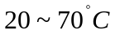的范围内，选用合适的热敏电阻和非平衡电桥线路来设计一台半导体温度计。
实验仪器：热敏电阻、待焊接的电路板、微安表、电阻器、烙铁、电阻箱、电池、多档开关、导线、多用表、恒温水浴等。
实验原理：
半导体温度计就是利用半导体的电阻值随温度急剧变化的特性而制作的，以半导体热敏电阻为传感器，通过测量其电阻值来确定温度的仪器。这种测量方法为非电量的电测法，它可以将各种非电量，如长度、位移、应力、应变、温度、光强等转变成电学量，如电阻、电压、电流、电感和电容等，然后用电学仪器来进行测量。
由于金属氧化物半导体的电阻值对温度的反应很灵敏，因此可以作为温敏传感器。
为实现非电量的电测法，采用电学仪器来测量热敏电阻的阻值，还需要了解热敏电阻的伏安特性。由图3.5.3-1可知，在V-I曲线的起始部分，曲线接近线性，这是因为电流小时在热敏电阻上消耗的功率不足以显著地改变热敏电阻的温度，因而符合欧姆定律。此时，热敏电阻的阻值主要与外界温度有关，电流的影响可以忽略不计。
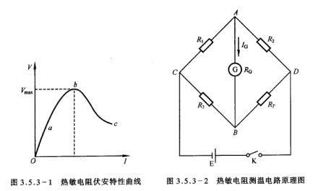
半导体温度计测温电路的原理图如图3.5.3-2所示（仅供参考），图中Ｇ是微安计，R_{T}为热敏电阻，当电桥平衡时，表的指示必为零，此时应满足条件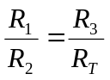，若取R₁=R₂，则R₃的数值即为R_{T}的数值。平衡后，若电桥某一臂的电阻又发生改变（如R_{T}），则平衡将受到破坏，微安计中将有电流流过，若电桥电压，微安计内阻R_{G}，电桥各臂电阻R₁、R₂、R₃已定，就可以根据微安计的读数I_{G}的大小计算出R_{T}的大小来。也就是说，微安计中的电流的大小直接反映了热敏电阻的阻值的大小，因此就可以利用这种“非平衡电桥”的电路原理来实现对温度的测量。
由上述可知，可由E、R_{G}、R_{1G}、R₂确定I_{G}和R_{T}的关系，如何选定E和R₁、R₂、R₃呢？由电桥原理可知：当热敏电阻的阻值在测温量程的下限R_{T1}时，要求微安计的读数为零（即I_{G}=0），此时电桥处于平衡状态，满足平衡条件。若取R₁=R₂，则R₃=R_{T1}，即R₃就是热敏电阻处在测温量程的下限温度时的电阻值，由此也就决定了R₃的电阻值。
当温度增加时，热敏电阻的电阻值就会减小，电桥出现不平衡，在微安计中就有电流流过。当热敏电阻处在测温量程的上限温度电阻值R_{T2}时，要求微安计的读数为满刻度。此时，流入微安计中的电流I_{G}与加在电桥两端的电压V_{CD}和R₁、R₂有关，由于选取起始状态（I_{G}=0时）是对称电桥，即 R₁=R₂，故I_{G}只与V_{CD}和R_{T2}有关。若流入热敏电阻R_{T}中的电流I_{T}比流入微安计内的电流I_{G}大得多（即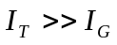），则加在电桥两端上的电压V_{CD}近似有
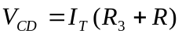 （1）
根据所选定的热敏电阻的最大工作电流（当R₃=R_{T2}时），可由式（1）确定供电电池的个数。根据图3.4.3-2的电桥电路，由基尔霍夫方程组可以求出流入微安计的电流I_{G}与V_{CD}、R₁、R₂、R₃、R_{T2}的关系：
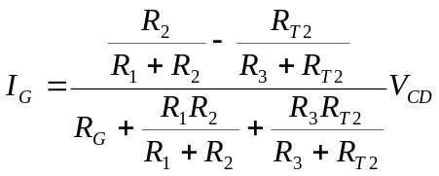 （2）
由于R₁=R₂、R₃=R_{T1}，整理后有
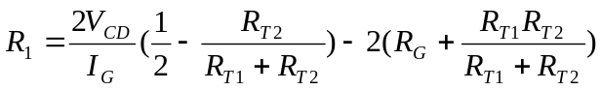 （3）
由式（3）就可以最后确定R₁（R₂）的数值。这样确定的R₁和R₂是与选择的V_{CD}相对应，也就是和I_{T}相对应的，由式（1），它取决于所选择的I_{T}，I_{T}小一些，则V_{CD}也小一些，相应的R₁和R₂的实际值也可以比计算值小一些，但不应比计算值大（为什么？）。在本实验中，可以选取V_{CD}=1V，代入式（3），可得R₁。
一般加在电桥两端的电压V_{CD}比所选定的电池的电动势要低些，为了保证电桥两端所需的电压，通常在电源电路中串联一个可变电阻器R，它的电阻值应根据电桥电路中的总电流来选择。
实验内容
用半导体热敏电阻作为传感器，设计制作一台测温范围为20～70 ℃的半导体温度计，参考电路见图3.5.3-3。
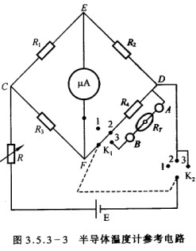
- 设计要求
- 在所测量的温度范围内，要求作为温度计用的微安计的全部量程均能有效地利用，即当温度为20℃时，微安计指示为零；而温度为70℃时，微安计指示为满刻度。
- 要求长时间的测量（如几分钟）时，微安计的读数应稳定不变。
- 可提供的仪器和元件
热敏电阻、待焊接的电路板、微安计、电阻器、烙铁、电阻箱、电池、多挡开关、导线、多用表、恒温水浴等。
- 参考设计方案
- 在坐标纸上绘出热敏电阻的电阻-温度曲线，确定所设计的半导体温度计的下限温度（20℃）所对应的电阻值R_{T1}和上限温度（70℃）所对应的电阻值R_{T2}。再由热敏电阻的伏安特性曲线确定最大工作电流I_{T}。根据实验中采用的热敏电阻的实际情况，选取V_{CD}=1V，它可以保证热敏电阻工作在它的伏安特性曲线的直线部分。
- 令R₃=R_{T1}，即测量温度的下限电阻值，由式（3）计算出桥臂电阻R₁和R₂的电阻值。式中R_{T2}为量程上限温度的电阻值；R_{G}为微安表的内阻。
- 熟悉线路原理图（图3.5.3-2）和底版配置图（图3.5.3-4），对照实验所用元件、位置及线路的连接方向。
- 注意正确使用电烙铁，学会焊接，防止重焊、虚焊、漏焊、断路。焊接时K₁放在1挡，电流计“+”端与E处要最后连接，以免损坏电表。
- 标定温度计
- R₁和R₂的调节和测量：开关置于1挡，拨下E处接线，断开微安计，用多用表检查R₁和R₂，使之阻值达到式（3）的计算值（可以取比计算值略小的整数）。
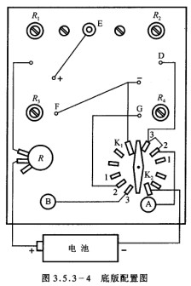
- 将电阻箱接入接线柱A和B，用它代替热敏电阻，开关置于3位置，令电阻箱的阻值为测量下限温度（20℃）所对应的R_{T1}，调节电位器R₃，使电表指示为零（注意，在以后调节过程中，R₃保持不变）。然后，使电阻箱的阻值为上限温度（70℃）所对应的R_{T2}，调节电位器R，使微安计满量程。
- 开关置于2挡，调节电位器，R₄，使微安计满量程，这时，R₄=，R_{T2}。
- 开关置于3挡，从热敏电阻的电阻-温度特性曲线上读出温度20℃～70℃，每隔2.5℃读一个电阻值。电阻箱逐次选择前面所取的电阻值，读出微安计的电流读数I。将图3.5.3-5的表盘刻度改成温度的刻度。另外，作出对应的I-T曲线并与表盘刻度比较。
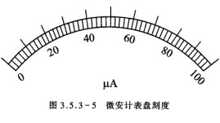
- 用实际热敏电阻代替电阻箱，整个部分就是经过定标的半导体温度计。用此温度计测量两个恒温状态的温度（如35℃、55℃）。读出半导体温度计和恒温水浴自身的温度，比较其结果。
- 注意事项
- 所要定标的温度点，应从热敏电阻的电阻-温度曲线上读取。
- 校准温度时，必须找到设计时使用的那个热敏电阻，实际完毕后，请焊下所有元件，仪器归位。
数据分析：
1 在坐标纸上绘出热敏电阻的电阻-温度曲线如图：
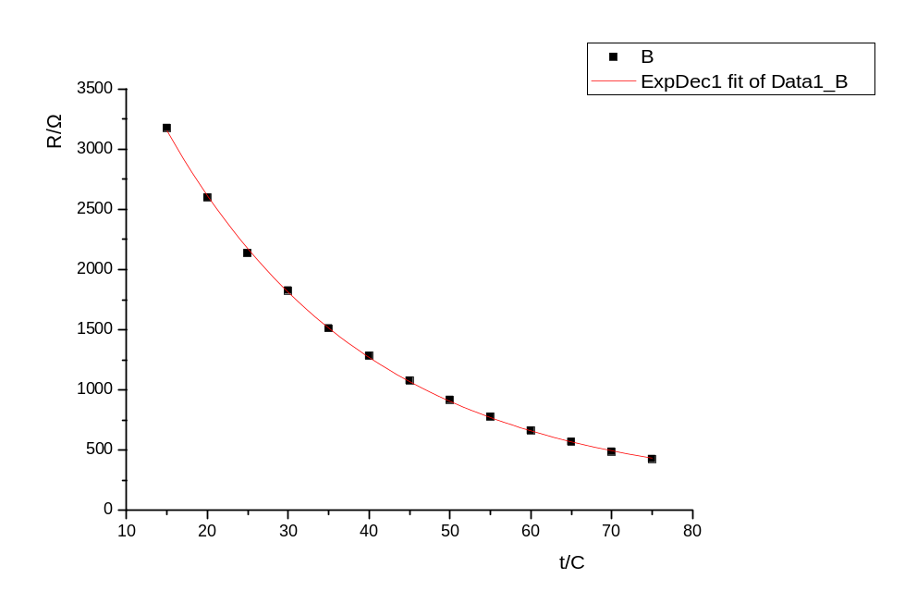
确定所设计的温度计的下限温度和上限温度所对应的电阻值，选取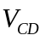=1V，
2 令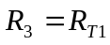，由公式<2>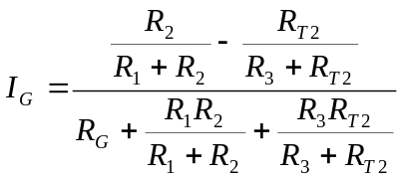和〈3〉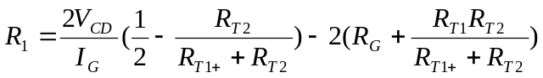计算出桥臂电阻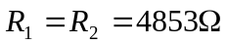，
3 标定温度计
所得数据如下表：

根据上表绘得I-T曲线为：
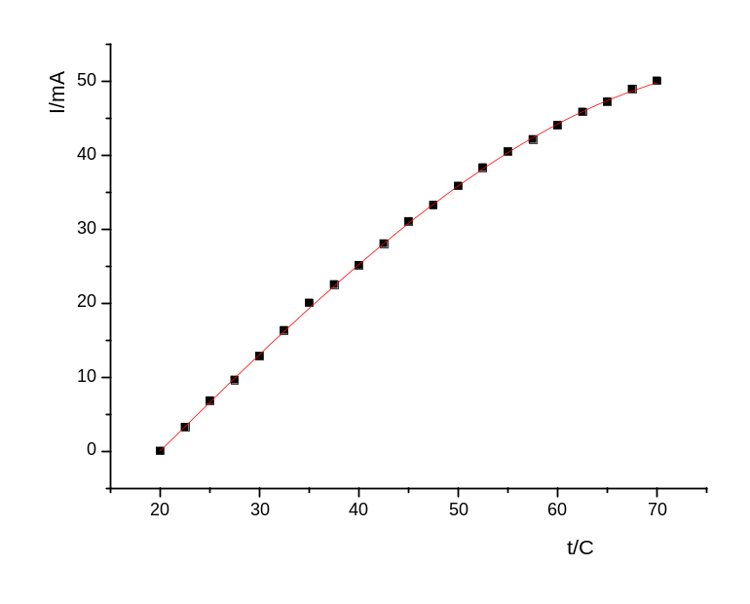
温度 | 电阻值 | 电流
20 | 2597 | 0
22.5 | 2360 | 3.2
25 | 2135 | 6.8
27.5 | 1988 | 9.6
30 | 1826 | 12.8
32.5 | 1660 | 16.3
35 | 1512 | 20.0
37.5 | 1390 | 22.5
40 | 1281 | 25.1
42.5 | 1173 | 28.0
45 | 1077 | 31.0
47.5 | 994 | 33.2
50 | 918 | 35.8
52.5 | 843 | 38.3
55 | 776 | 40.4
57.5 | 717 | 42.1
60 | 662 | 44.0
62.5 | 613 | 45.8
65 | 568 | 47.2
67.5 | 526 | 48.9
70 | 488 | 50.0
I-t图
测量两个已知温度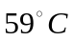得电流指向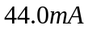和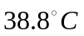得电流表指向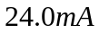，比较结果知道时温度大约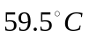，时温度大约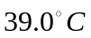。
相对误差：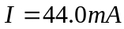时，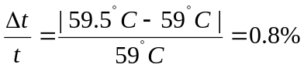
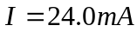时，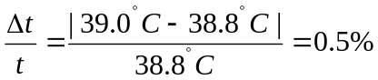
相对误差符合设计要求。
误差分析： 1.在读电流表示数时的误差；
2.在根据半导体电阻的温度-电阻图读取数据时的误差，这是误差的主要来源。
思考题：因为若不这样做，电路中有电流流过，此时若用万用表测、，测出来的电阻值是不准确的。

